系 列 推 荐

中年级图像小说
Middle Grade Graphic Novels

作者简介：
伊桑•M•奥尔德里奇（Ethan M. Aldridge）是《纽约时报》畅销插画家和作家，在犹他州的一个小镇长大。成长过程中，他最喜欢画的是怪兽和他喜欢的恐龙。现在，他以此为生。

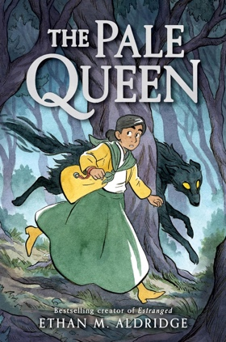
中文书名：《苍白女王》
英文书名：THE PALE QUEEN
作 者：Ethan M. Aldridge
出 版 社：Quill Tree Books
代理公司：InkWell /ANA/Zoey
页 数：240页
出版时间：2024年6月
代理地区：中国大陆、台湾
审读资料：电子稿
类 型：图像小说

内容简介：

一部内容丰富的奇幻漫画小说，讲述一位有抱负的天文学家吸引了一位被称为 “女神”（the Lady）的神秘生物的注意。

非常适合《安雅的幽灵》（Anya’s Ghost）和《金鱼草》（Snapdragon）的书迷阅读！

阿加莎（Agatha）一直梦想着星空。然而，一次偶然的机会，阿加莎认识了“山丘女神”（the Lady of the Hills），她震惊地发现，在她村子旁边被迷雾笼罩的土地上，隐藏着一个神秘的魔法世界。她发现自己很快就被这位“女神”迷住了，但“女神”真的是她所看到的那个人吗？

阿加莎发现“女神”比她想象的要年长和强大得多，而且她的计划并不像表面看起来那么单纯。阿加莎是否能够保护她所爱的人，使他们免受“女神”险恶计划的伤害？

媒体评价：

“阿加莎的好奇心使她成为一个迷人的英雄，故事的发展速度令人满意。故事以轻松温和的方式缓和了真正的恐惧和恐怖。这是对众所周知的仙灵警世故事的迷人诠释。”
----《柯克斯评论》（Kirkus Reviews）

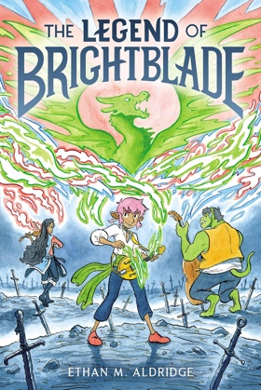
中文书名：《亮刃传奇》
英文书名：THE LEGEND OF BRIGHTBLADE
作 者：Ethan M. Aldridge
出 版 社：Quill Tree Books
代理公司：InkWell /ANA/Zoey
页 数：208页
出版时间：2022年3月
代理地区：中国大陆、台湾
审读资料：电子稿
类 型：图像小说

内容简介：

一位年轻的王子正在学会成为自己的英雄。

非常适合《护身符》系列（Amulet series）和《女巫》（The Witch Boy）的书迷阅读。

小王子阿尔托（Alto）梦想成为母亲亮刃女神（the Lady Brightblade）那样的英雄。母亲的英勇传奇，经她身边的魔法吟游诗人编织成故事后，广为流传。

王国现在可能已经太平了，但阿尔托相信世界仍然需要英雄。他一直在学习吟游诗人的魔法，并对王室生活感到不安。阿尔托下定决心要经历一场属于自己的冒险，逃离了王宫。

在旅途中，他结识了新朋友，还遇到了新的、令人兴奋的魔法。但是，当阿尔托发现王国正面临着危险时，他意识到，自己可能无法独自应对这些危险——要想成为英雄，比故事中讲的要难得多。

媒体评价：

“《亮刃传奇》（THE LEGEND OF BRIGHTBLADE）是一个关于如何站稳脚跟、找到你的朋友、找到你的声音的故事，感人至深、引人入胜。纯粹的魔法。”
----Marieke Nijkamp，《纽约时报》畅销书《神谕密码》（The Oracle Code）的作者

“沉浸在令人愉悦的水彩奇幻世界中，《亮刃传奇》是一场关于友谊、魔法和追随内心音乐的充满激情的冒险。”
----凯·奥尼尔（Kay O’Neill），两届艾斯纳奖（Eisner Award）获奖作品《小茶龙》（The Tea Dragon Society）的作者

“伊桑的水彩画明快而富有表现力，让这本欢乐、真挚、充满魅力的冒险小说唱起了歌！”
----凯瑞·皮特希（Carey Pietsch），《纽约时报》第一畅销书《冒险地带》系列（The Adventure Zone series）的合著者

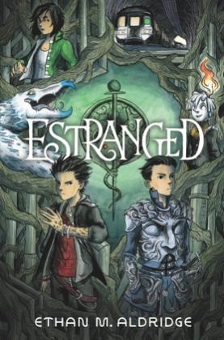
中文书名：《疏离》（二部曲第1卷）
英文书名：ESTRANGED (Duology Vol 1)
作 者：Ethan M. Aldridge
出 版 社：Quill Tree Books
代理公司：InkWell /ANA/Zoey
页 数：224页
出版时间：2018年8月
代理地区：中国大陆、台湾
审读资料：电子稿
类 型：图像小说

内容简介：

新星作家兼插画家伊桑•M•奥尔德里奇（Ethan M. Aldridge）为读者带来了一部堪称经典的奇幻冒险小说。这部史诗般的图画小说配有两百多页的水彩画，是《护身符》（Amulet）书迷的最佳选择。

埃德蒙（Edmund）和奇尔德（Childe）一出生就被调包了。现在，埃德蒙作为换生灵秘密地生活在上界（the World Above），毫无戒心的父母和姐姐亚历克西斯（Alexis）并不知晓他的精灵能力。奇尔德生活在下界（the World Below），与精灵们住在一起，人类的身份让他成为皇宫中的奇珍异宝。

但是，残忍的女巫霍桑（Hawthorne）夺取王位后，奇尔德和埃德蒙必须团结起来，踏上拯救两个世界的危险征程——即使他们并不确定自己属于哪个世界。

媒体评价：

“这是一个关于精灵魔法和冒险兄妹的精彩故事，所有故事都以华丽的水彩画面呈现：这正是我喜欢的类型。”
----本·哈克 (Ben Hatke)，《纽约时报》畅销书《太空女孩齐塔》（Zita the Spacegirl）三部曲的作者和插画家

“故事中有龙、有戏剧性、有深度。它让我迫不及待地等待着伊桑•M•奥尔德里奇的下一次令人瞠目的冒险。”
----蒂姆·费德勒尔（Tim Federle），《内特的梦想剧院》（Better Nate Than Ever）和《五、六、七，内特！》（Five, Six, Seven, Nate!）的获奖作者

“这是一个引人入胜的故事，讲述了在一个魔幻危险潜伏的世界里寻找自我的故事。我喜欢《疏离》（ESTRANGED）！”
----莫莉·奥斯特塔格（Molly Ostertag），《女巫男孩》（The Witch Boy）的作者兼插画家

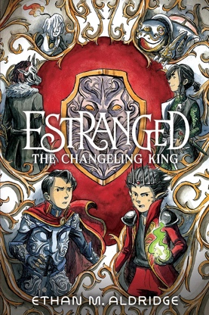
中文书名：《疏离2：换生灵之王》（二部曲第2卷）
英文书名：ESTRANGED 2: THE CHANGELING KING (Duology Vol 2)
作 者：Ethan M. Aldridge
出 版 社：Quill Tree Books
代理公司：InkWell /ANA/Zoey
页 数：256页
出版时间：2019年10月
代理地区：中国大陆、台湾
审读资料：电子稿
类 型：图像小说

内容简介：

在这部引人入胜的《疏离》（Estranged）续集中，您将进入一个充满精灵魔法和史诗冒险的世界。

经过多年伪装成人类后，换生灵埃德蒙·卡特（Edmund Carter）承担起了他应有的角色：辛德（Cinder），下界之王。但并不是皇宫里的每个人都对他的回归感到高兴。

与此同时，艾德（Ed）正在适应上界的人类生活。他的亲生父母对他很好，这是他在精灵宫廷长大时从未体会过的，但艾德怀念他作为一名骑士的使命感。

下界出现神秘的新威胁，辛德不得不向艾德和他们的姐姐亚历克西斯（Alexis）寻求帮助。但是，没有什么能让他们对家族的秘密有所准备，这个秘密就在他们危险探索的终点等待着他们。

《换生灵之王》（THE CHANGELING KING）拥有两百多页华丽的水彩画，邀请读者踏上一段穿越魔法世界的史诗之旅——一个他们不会很快忘记的世界。

感谢您的阅读！
请将反馈信息发至：版权负责人
Email：Rights@nurnberg.com.cn
安德鲁·纳伯格联合国际有限公司北京代表处
北京市海淀区中关村大街甲59号中国人民大学文化大厦1705室, 邮编：100872
电话：010-82504106, 传真：010-82504200
公司网址：http://www.nurnberg.com.cn
书目下载：http://www.nurnberg.com.cn/booklist_zh/list.aspx
书讯浏览：http://www.nurnberg.com.cn/book/book.aspx
视频推荐：http://www.nurnberg.com.cn/video/video.aspx
豆瓣小站：http://site.douban.com/110577/
新浪微博：安德鲁纳伯格公司的微博_微博 (weibo.com)
微信订阅号：ANABJ2002

